简号 J1⑧63：责校券（左公田丁）

来源出处
里耶古城一号井第八层出土，原整理号 8-63。
释文、注释：《里耶秦简牍校释》第一卷，第 48 页。
图版、单字字形：秦簡字形庫（www.kaom.net）《里耶1》。

图片
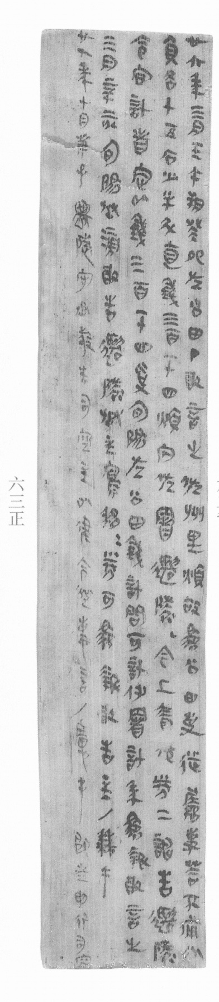
图1 里耶秦简 8-63正 正面实物照片。出处：秦簡字形庫（www.kaom.net）《里耶1》图版。
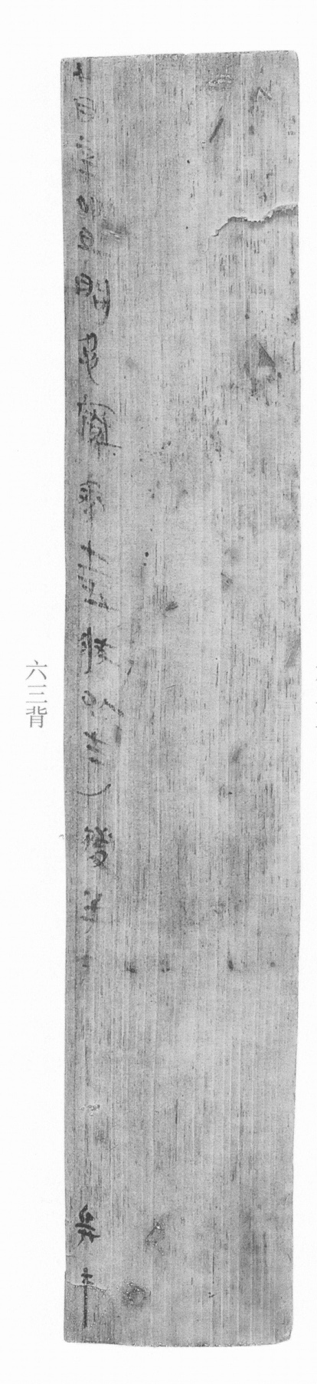
图2 8-63背 背面。出处同图1。
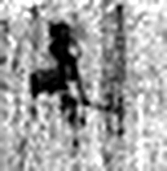 十 數之具也。一爲東西，|爲南北，則四方中央備矣。凡十之屬皆从十。（《说文解字》卷三·十部）
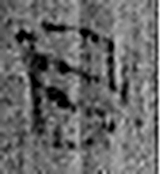 月 闕也。大陰之精。象形。凡月之屬皆从月。（《说文解字》卷七·月部）
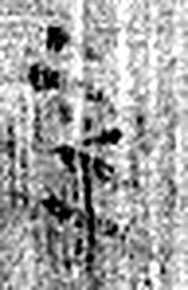 辛 秋時萬物成而孰；金剛，味辛，辛痛即泣出。从一从䇂。䇂，辠也。辛承庚，象人股。凡辛之屬皆从辛。（《说文解字》卷十四·辛部）
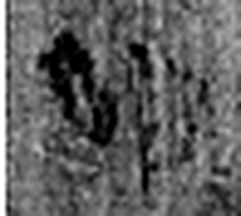 卯 冒也。二月，萬物冒地而出。象開門之形。故二月爲天門。凡卯之屬皆从卯。（《说文解字》卷十四·戼部）
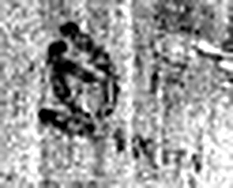 旦 明也。从日見一上。一，地也。凡旦之屬皆从旦。（《说文解字》卷七·旦部）
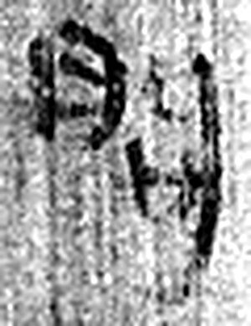 朐 脯挺也。从肉句聲。（《说文解字》卷四·肉部）
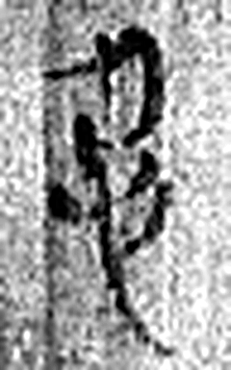 忍 能也。从心刃聲。（《说文解字》卷十·心部）
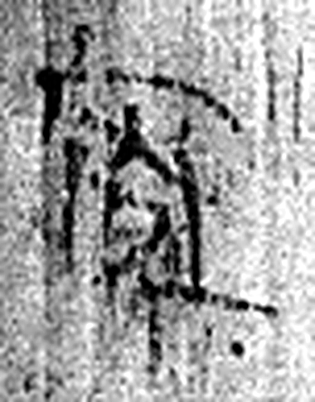 𡩡 入家𢯱也。从宀索聲。（《说文解字》卷七·宀部）
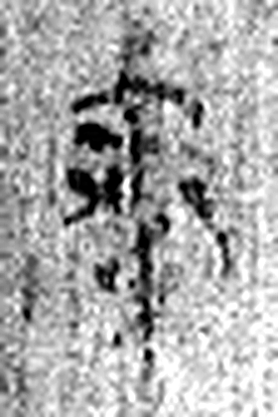 秦 伯益之後所封國。地宜禾。从禾，舂省。一曰秦，禾名。（《说文解字》卷七·禾部）
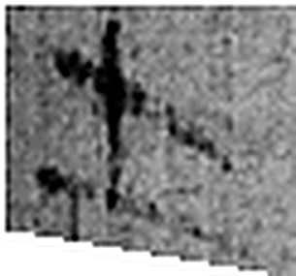 士 事也。數始於一，終於十。从一从十。孔子曰：“推十合一爲士。”凡士之屬皆从士。（《说文解字》卷一·士部）
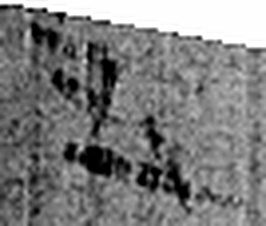 五（伍） 《说文解字》未收此字。
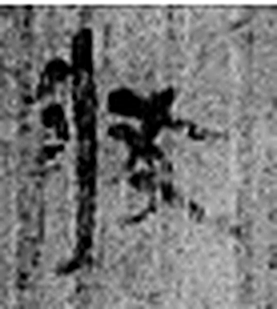 狀 犬形也。从犬爿聲。（《说文解字》卷十·犬部）
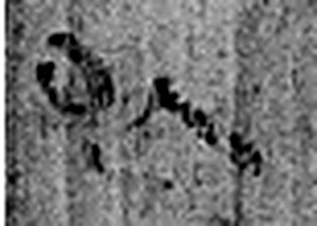 以 用也。从反巳。賈侍中說：巳，意巳實也。象形。（《说文解字》卷十四·巳部）
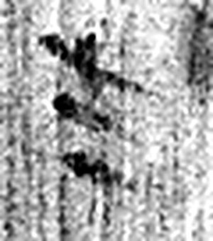 來 周所受瑞麥來麰。一來二縫，象芒朿之形。天所來也，故爲行來之來。《詩》曰：“詒我來麰。”凡來之屬皆从來。（《说文解字》卷五·來部）
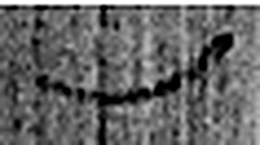 ノ 《说文解字》未收此字。
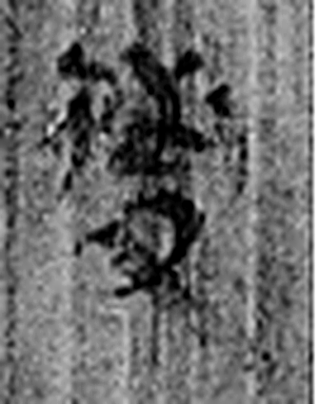 慶 行賀人也。从心从夂。吉禮以鹿皮爲贄，故从鹿省。（《说文解字》卷十·心部）
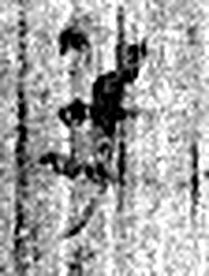 半 物中分也。从八从牛。牛爲物大，可以分也。凡半之屬皆从半。（《说文解字》卷二·半部）
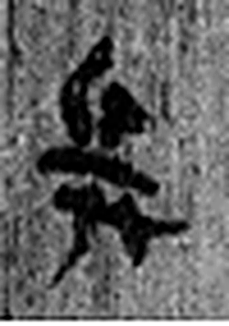 兵 械也。从廾持斤，并力之皃。（《说文解字》卷三·𠬞部）
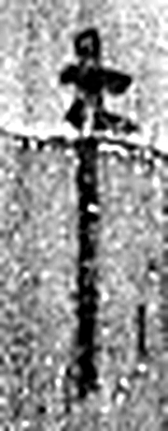 手 拳也。象形。凡手之屬皆从手。（《说文解字》卷十二·手部）
图3 8-63 逐字字形与本义（共 19 字，按原简文字序）。字形出处：秦簡字形庫（www.kaom.net）《里耶1》；本义出处：《说文解字》大徐本。

释文
廿六年三月壬午朔癸卯^{［1］}，左公田丁敢言之^{［2］}：佐州里烦故为公田吏^{［3］}，徙属^{［4］}。事荅不备^{［5］}，分Ⅰ负各十五石少半斗^{［6］}，直钱三百一十四^{［7］}。烦冗佐署迁陵^{［8］}。今上责校券二^{［9］}，谒告迁陵Ⅱ令官计者定^{［10］}，以钱三百一十四受旬阳左公田钱计^{［11］}，问可（何）计付^{［12］}，署计年为报^{［13］}。敢言之。Ⅲ
三月辛亥^{［14］}，旬阳丞滂敢告迁陵丞主^{［15］}：写移，移券，可为报。敢告主。／兼手^{［16］}。Ⅳ
廿七年十月庚子^{［17］}，迁陵守丞敬告司空主^{［18］}，以律令从事言。／㢜手^{［19］}。即走申行司空^{［20］}。Ⅴ8-63
十月辛卯旦，朐忍𡩡秦士五（伍）状以来^{［21］}。／庆半^{［22］}。 兵手^{［23］}。8-63背

文字
以下照录《里耶秦简牍校释》第一卷注文。
[1] 廿六年，秦始皇纪年，当公元前221年。癸卯，三月二十二日。
[2] 左公田，管理公田的官吏。《秦汉南北朝官印征存》13为“右公田印”。从下文可知，这里“左公田”在旬阳。丁，人名。
[3] 州，县名，《汉书·地理志》属上党郡，治所在今河南武陟县西。里，疑是里名。烦，人名。
[4] 徙，升调、调动。《汉书·高惠高后文功臣表》：成阳定侯奚意“属魏王豹，豹反，徙属相国彭越”。
[5] 事，治理、任事。《晏子春秋·问上十一》：“尽智导民而不伐焉，劳力事民而不责焉。”王念孙《读书杂志·晏子春秋一》：“事，治也。”《淮南子·原道训》：“万物固以自然，圣人又何事焉？”高诱注：“事，治也。”
荅，小豆。少半斗，三分之一斗。
《秦律十八种·仓律》：“其不备，出者负之。”整理小组注释云：“不备，不足数。”云梦睡虎地《效律》19-21号简：“实官佐、史柀免、徙，官啬夫必与去者效代者。节（即）官啬夫免而效不备，代者与居吏坐之。故吏弗效，新吏居之未盈岁，去者与居吏坐之，新吏弗坐；其盈岁，虽弗效，新吏与居吏坐之，去者弗坐。它如律。”可参看。
[6] 负，赔偿。《韩非子·说林下》：“宋之富贾有监止子者，与人争买百金之璞玉，因佯失而毁之，负其百金，而理其毁瑕，得千溢焉。”王先慎集解引孙诒让曰：“‘负其百金’者，谓偿其值百金。负犹后世言陪也。陪，今俗作赔。”分负，分摊赔偿的金额。睡虎地《秦律十八种·金布律》80-81号简：“县、都官坐效、计以负赏（偿）者，已论，啬夫即以其直钱分负其官长及冗吏，而人与参辨券，以效少内，少内以收责之。”
[7] 直，价值；代价。《战国策·齐策三》：“象床之直千金，伤此若发漂，卖妻子不足偿之。”参看上揭《秦律十八种·金布律》80-81号简。荅十五石少半斗直钱三百一十四，一升计约2.05钱。
[8] 《秦律十八种·金布律》72号简有“都官之佐、史冗者”，可参看。
[9] 校券，《法律答问》179号简云：“·何谓‘亡券而害’？·亡校券右为害”。整理小组注释云：“古时契券中剖为左右两半，……右券起核验凭证的作用，如《商君书·定分》：‘即以左券予吏之问法令者，主法令之吏谨藏其右券木柙，以室藏之，封以法令之长印。即后有物故，以券书从事。’《史记·平原君列传》：‘操右券以责。’校券右，即作为凭证的右券。”
[10] 里耶秦简9-11“问何县官计”，马怡先生认为这是询问在哪个县的官府计帐，“官计”即官府会计。睡虎地秦简《效律》：“司马令史掾苑计，计有劾，司马令史坐之，如令史坐官计劾然。”定，完成。
[11] 旬阳，县名。《汉书·地理志》属汉中郡，治所在今陕西旬阳县北洵河北岸。《二年律令·秩律》也有记载。
[12] 可，读为“何”。
[13] “问何计付，署计年为报”，与9-11“问何县官计付，署计年为报”、8-1141“何计受，署计年名为报”格式接近。
[14] 三月辛亥，三月三十日。
[15] 滂，人名。
[16] 兼，人名。
[17] 廿七年，秦始皇纪年，当公元前220年。
[18] 敬，人名。司空主，指司空主管官员。
[19] 㢜（原释文作“懭”），人名。
[20] 走，8-133背面“走贤以来”，马怡先生认为指供奔走的仆夫差役。《文选》张平子《东京赋》：“走虽不敏，庶斯达矣。”李善注：“走，公子自称走使之人，如今言仆矣。”王焕林先生认为：指腿脚轻便者，用来称呼“行书人”，怀疑与睡虎地秦简《秦律十八种·田律》“近县令轻足行其书，远县令邮行之”中的“轻足”有关。今按：走+人名+以来，或某某以来，出现在简尾或简背，里耶简常见。8-756所记“不可令田”者中，走与仆、养并列。似与仆类似，供吏差遣。参看8-1490+1518。
申，人名。
[21] 朐忍，县名，《汉书·地理志》属巴郡，治所在今四川云阳县西。𡩡秦，里名。状，人名。
[22] 庆，人名。
[23] 兵，人名。

书法
牍面较宽，正面多栏连书，栏末以Ⅰ、Ⅱ标序；字小而密，字距极紧。（据图1）

简牍形制
木牍，单面书写，字分栏。（据释文）

书写方式
墨色中等，行笔密而匀。（据图1）

美育价值
「分负各十五石少半斗，直钱三百一十四」——赔粮折钱，一笔算得清楚。

